Usina de Projetos Experimentais (UPX 3)
Projeto – Relatório final

IDENTIFICAÇÃO
RA: | Nome: | E-mail | Telefone
240515 | Breno Garcia da Silva | brenogarciadasilva1@gmail.com | (11)94394-8353
251880 | Eduardo Henrique da Silva | Eduhque07@gmail.com | (15)99284-3762
251933 | Gislaine Cristina Cesário Rodrigues | gislaine.c.cesario@gmail.com | (11)99269-6670
251863 | Letícia Maria Pedro Nunes | nunesleticia793@gmail.com | (11)97210-1512
252079 | Nelson Capucho Neto | nelson.capucho@ouylook.com | (15)99784-2323

TÍTULO: Recarga Fácil: Democratização e descentralização de pontos de recargas

_________________________________________________________________________

LÍDER DO GRUPO: Letícia Maria Pedroso Nunes
_________________________________________________________________________

ORIENTADOR(A): Daniela Costa de Sena _________________________________________________________________________

Data da Entrega: 06 /04 /2026

___________________________________
Visto do(a) Orientador(a)

Usina de Projetos Experimentais

BRENO GARCIA DA SILVA
EDUARDO HENRIQUE DA SILVA
GISLAINE CRISTINA CESÁRIO RODRIGUES
LETÍCIA MARIA PEDROSO NUNES
NELSON CAPUCHO NETO

RECARGA FÁCIL: DEMOCRATIZAÇÃO E DESCENTRALIZAÇÃO DE PONTOS DE RECARGA

Usina de Projetos Experimentais

BRENO GARCIA DA SILVA
EDUARDO HENRIQUE DA SILVA
GISLAINE CRISTINA CESÁRIO RODRIGUES
LETÍCIA MARIA PEDROSO NUNES
NELSON CAPUCHO NETO

RECARGA FÁCIL: DEMOCRATIZAÇÃO E DESCENTRALIZAÇÃO DE PONTOS DE RECARGA

Primeira parte documentação do projeto
apresentado ao Centro Universitário
Facens, como exigência parcial para a
disciplina de UPX 3 - Usina de Projetos
Experimentais III.

Orientador: Prof. Daniela Costa de Sena.

SUMÁRIO

1. INTRODUÇÃO 1
2. JUSTIFICATIVA 3
3. OBJETIVO GERAL 5
3.1 OBJETIVOS ESPECÍFICOS 5
4.CONEXÃO COM AS ODS (OBJETIVOS DE DESENVOLVIMENTO SUSTENTÁVEL) 6
5. REVISÃO DE LITERATURA 10
5.1 ESTUDO DA ARTE 11
6. MATERIAIS E MÉTODOS 13
6.2 DIAGRAMA DE SEQUÊNCIA 22
6.3 DIAGRAMA DE CLASSES 24
6.4 MODELAGEM E PERSISTÊNCIA DE DADOS (SCHEMA) 27
6.5 DIAGRAMA DE ATIVIDADES 29
6.6 ORGANIZAÇÃO DA EQUIPE E DISTRIBUIÇÃO DE PAPÉIS 31
6.7.1 ORÇAMENTO 32
6.7.2 RETORNO ESPERADO 34
7. PERSONA 40
8.VALIDAÇÃO 42
8.1 PROCEDIMENTO 42
8.2 RESULTADOS 43
9. CONCLUSÃO 44
10. APÊNDICE A - MAPA DE EMPATIA 46
11. REFERÊNCIAS 48
12.LINKS 50

1. INTRODUÇÃO
A mobilidade elétrica tem se consolidado como um dos principais eixos da transição energética contemporânea, desempenhando papel estratégico na redução de impactos ambientais e na promoção de um modelo de desenvolvimento mais sustentável. No contexto brasileiro, observa-se um crescimento progressivo na adoção de veículos elétricos, impulsionado por inovações tecnológicas e pela crescente preocupação com as emissões de gases poluentes. Entretanto, esse avanço ainda enfrenta um desafio estrutural relevante, a limitação e a má distribuição da infraestrutura de recarga, sobretudo fora dos grandes centros urbanos.
Atualmente, os pontos de abastecimento elétrico encontram-se majoritariamente concentrados em capitais e em corredores rodoviários de alta circulação, frequentemente sob domínio de grandes empresas do setor energético. Essa centralização gera lacunas significativas no acesso ao serviço, criando áreas com baixa ou nenhuma cobertura, especialmente em cidades de pequeno e médio porte. Tal cenário compromete a autonomia dos usuários, intensifica a chamada ansiedade de alcance e atua como um fator limitante para a expansão da mobilidade elétrica em regiões periféricas, como o município de Alumínio, no interior paulista.
Em contrapartida, existe uma infraestrutura já instalada que permanece amplamente subutilizada, os carregadores residenciais conhecidos como wallboxes. Presentes em residências e estabelecimentos comerciais, esses equipamentos permanecem inativos durante grande parte do tempo, revelando um potencial significativo para ampliação da rede de recarga sem a necessidade de novos investimentos estruturais. Nesse contexto, a adoção de modelos baseados na economia compartilhada surge como uma alternativa viável para otimizar o uso desses recursos, promovendo maior eficiência e acessibilidade.
Diante dessa problemática, o presente trabalho propõe o desenvolvimento do Recarga Fácil, uma plataforma digital concebida para integrar proprietários de pontos de recarga privados a usuários de veículos elétricos. A proposta fundamenta-se na lógica de intermediação tecnológica, permitindo que indivíduos e pequenos empreendedores disponibilizem seus carregadores mediante agendamento e remuneração, transformando um recurso ocioso em uma oportunidade de geração de renda.
A solução destaca-se por sua abordagem descentralizada e escalável, uma vez que se apoia na infraestrutura já existente para estruturar uma rede distribuída de abastecimento energético. Entre suas funcionalidades, incluem-se a geolocalização de pontos de recarga, o gerenciamento inteligente de reservas, a definição de tarifas dinâmicas e a implementação de mecanismos de segurança e avaliação entre usuários, assegurando confiabilidade e qualidade no serviço prestado.
Sob a perspectiva acadêmica, o projeto insere-se no campo da Análise e Desenvolvimento de Sistemas, ao propor a criação de uma aplicação capaz de lidar com desafios complexos relacionados à logística digital, ao gerenciamento de recursos energéticos e à experiência do usuário. Além disso, a iniciativa está alinhada aos Objetivos de Desenvolvimento Sustentável, contribuindo para a promoção de energia limpa, o estímulo ao empreendedorismo local, o incentivo à inovação em infraestrutura e o fortalecimento de comunidades mais sustentáveis.
Dessa forma, o Recarga Fácil apresenta-se não apenas como uma solução tecnológica para uma limitação atual, mas também como um modelo inovador de organização da infraestrutura energética, baseado na descentralização, na colaboração e no uso inteligente de recursos disponíveis. Ao partir de uma necessidade local, o projeto evidencia potencial de expansão e replicabilidade, posicionando-se como uma alternativa relevante para o fortalecimento da mobilidade elétrica no Brasil.

2. JUSTIFICATIVA
O projeto Recarga Fácil surge como resposta a um dos principais desafios da mobilidade elétrica no Brasil: a baixa capilaridade da infraestrutura de recarga, especialmente em cidades de pequeno e médio porte. De acordo com a Agência Internacional de Energia (2023), o crescimento da frota de veículos elétricos ocorre de forma acelerada, porém não é acompanhado pela expansão proporcional dos pontos de recarga, gerando um desequilíbrio entre oferta e demanda.
No contexto nacional, essa limitação torna-se ainda mais evidente. Segundo a Associação Brasileira do Veículo Elétrico (2023), a maior parte dos pontos de recarga está concentrada em capitais e grandes centros urbanos, criando lacunas em regiões periféricas e cidades menores. Esse cenário dificulta o uso contínuo dos veículos elétricos e limita sua adoção no cotidiano.
Diante disso, identifica-se uma oportunidade relevante: a existência de infraestrutura privada subutilizada, como carregadores residenciais (wallboxes), que permanecem ociosos durante grande parte do tempo. Conforme Botsman e Rogers (2015), modelos baseados em economia compartilhada possibilitam a otimização de recursos existentes, transformando ativos ociosos em soluções economicamente viáveis. Nesse sentido, o projeto propõe a integração desses pontos em uma rede digital acessível, conectando proprietários e usuários de forma eficiente.
O projeto se justifica por ampliar o acesso à recarga elétrica por meio de uma solução tecnológica escalável e de baixo custo, reduzindo a dependência de grandes investimentos em infraestrutura física. Além disso, busca resolver desafios relacionados à gestão de disponibilidade, conflitos de agendamento e definição de preços, por meio de uma plataforma capaz de organizar e viabilizar esse ecossistema.
A proposta foi idealizada a partir da observação de um problema real em cidades como Alumínio – SP, onde a ausência de pontos de recarga limita a expansão da mobilidade elétrica. Dessa forma, o projeto nasce com o objetivo de oferecer uma solução prática, acessível e adaptada à realidade local, utilizando a tecnologia para superar limitações estruturais.
Como diferencial, o Recarga Fácil integra funcionalidades como geolocalização de pontos de recarga, sistema de agendamento com controle de conflitos, filtros de busca por conveniência e cálculo tarifário dinâmico. Além disso, adota um modelo de intermediação digital P2P (Peer-to-Peer), permitindo que usuários monetizem seus próprios recursos, promovendo eficiência e ampliando a rede de forma descentralizada.
Dessa forma, o projeto se consolida como uma solução tecnológica relevante e aplicável, capaz de contribuir para a expansão da mobilidade elétrica e para a otimização do uso de recursos já existentes.

3. OBJETIVO GERAL

Desenvolver uma plataforma de software escalável que gerencie uma rede compartilhada de recarga elétrica, conectando motoristas e proprietários de wallboxes residenciais e estabelecimentos comerciais, viabilizando o agendamento de slots de tempo e a remuneração pelo serviço de forma automatizada.

3.1 OBJETIVOS ESPECÍFICOS

Geolocalização e Mapeamento: Implementar uma interface cartográfica interativa para a localização de pontos de recarga em cidades periféricas aos grandes centros.

Gestão de Agenda e Conflitos: Desenvolver um algoritmo de reserva que garanta a exclusividade do ponto de recarga no horário agendado, diferenciando disponibilidades residenciais e comerciais.

Filtros de Serviços Agregados: Criar um sistema de busca que permita ao usuário filtrar pontos por conveniências (ex: Wi-Fi, café, banheiro ou segurança de garagem residencial).

Cálculo Tarifário Dinâmico: Estruturar um motor de cálculo que processe o valor final da recarga com base na tarifa da concessionária local, potência do carregador e taxas de intermediação.

Segurança e Confiabilidade: Implementar um sistema de validação de usuários e avaliações mútuas para garantir a segurança dos anfitriões e motoristas.

4.CONEXÃO COM AS ODS (OBJETIVOS DE DESENVOLVIMENTO SUSTENTÁVEL)

A Agenda 2030 da Organização das Nações Unidas não foi concebida como um conjunto de metas abstratas destinadas a governos e organismos internacionais. Ela representa, antes de tudo, um convite à ação concreta, um reconhecimento de que os desafios climáticos, sociais e econômicos do nosso tempo são profundamente interligados e que qualquer solução relevante precisa tocar em mais de uma dessas dimensões simultaneamente. O projeto Recarga Fácil nasce exatamente nessa intersecção. Ao propor uma plataforma digital para a democratização da infraestrutura de recarga elétrica em cidades de pequeno e médio porte, ele não resolve apenas um problema logístico, ele responde a questões mais amplas sobre acesso, equidade, inovação e sustentabilidade. A seguir, são apresentadas as cinco ODS com as quais o projeto se alinha de forma direta e substancial.

ODS 7: Energia Limpa e Acessível

Foco do Projeto: Ampliar o acesso à infraestrutura de energia renovável e promover o uso eficiente dos recursos energéticos já disponíveis.
O debate sobre energia limpa costuma orbitar em torno da geração, quantas usinas eólicas serão construídas, quantos painéis solares serão instalados. O projeto Recarga Fácil parte de uma perspectiva diferente e igualmente urgente, a do uso. De nada adianta expandir a matriz elétrica renovável se a infraestrutura para o consumo dessa energia no setor de transporte permanece concentrada em poucos pontos, inacessível para a maior parte da população brasileira.
O projeto propõe transformar essa ociosidade em disponibilidade, ao conectar digitalmente esses equipamentos a motoristas que precisam de recarga, o sistema opera como um otimizador energético descentralizado. O resultado prático é uma infraestrutura que cresce sem necessitar de grandes obras civis, aproveitando o que já existe e tornando a energia elétrica acessível também em cidades que hoje não constam em nenhum mapa de abastecimento. Essa lógica está em consonância direta com a Meta 7.3 da Agenda 2030, que prevê a melhoria da eficiência energética global, o Recarga Fácil não desperdiça infraestrutura instalada, ele a ativa.

ODS 8: Trabalho Decente e Crescimento Econômico

Foco do Projeto: Fomentar a geração de renda para pequenos empreendedores locais por meio da inserção na cadeia de valor da mobilidade elétrica.
A transição para a eletromobilidade, da forma como tem se dado no Brasil, corre o risco de reproduzir um padrão historicamente excludente, os benefícios econômicos concentrados em grandes corporações do setor energético; O Recarga Fácil propõe uma ruptura com esse modelo.
Para o proprietário de uma wallbox residencial, a plataforma representa uma fonte complementar de renda, transformando um equipamento subutilizado em ativo produtivo.

ODS 9: Indústria, Inovação e Infraestrutura

Foco do Projeto: Desenvolver infraestrutura resiliente por meio de soluções tecnológicas que prescindem de grandes investimentos físicos.
A infraestrutura, no imaginário coletivo, é feita de concreto e aço, postos de abastecimento, subestações elétricas, grandes obras civis. O Recarga Fácil desafia essa concepção ao demonstrar que é possível construir infraestrutura a partir de software. Este é o princípio da infraestrutura definida por software, em vez de erguer fisicamente uma rede de pontos de recarga, processo lento, caro e dependente de grandes players, o projeto cria uma camada lógica que organiza, valida e disponibiliza o que já existe.

ODS 11: Cidades e Comunidades Sustentáveis

Foco do Projeto: Contribuir para a qualidade de vida urbana em cidades de pequeno e médio porte por meio da mobilidade elétrica e do fortalecimento da economia comunitária.
A sustentabilidade urbana não é uma questão exclusiva das metrópoles. Cidades menores enfrentam desafios igualmente complexos, poluição veicular, mobilidade limitada e exclusão sistemática de iniciativas que, em teoria, deveriam beneficiar todos os cidadãos. O Recarga Fácil foi concebido justamente para essas cidades, e é nelas que seu impacto se torna mais profundo e significativo.
Ao facilitar a recarga elétrica em bairros residenciais e centros comerciais locais, o projeto contribui diretamente para a redução das emissões de material particulado e gases poluentes no ambiente urbano. Mais do que isso, ele fortalece o tecido social por meio de um modelo de economia compartilhada, quando um morador disponibiliza sua wallbox para um vizinho ou visitante, ele não está apenas prestando um serviço, ele está participando de uma rede de cooperação comunitária que torna a cidade mais funcional, mais solidária e mais humana. Esse movimento aproxima pessoas, valoriza recursos locais e constrói um senso coletivo de responsabilidade com o ambiente urbano. Essa dimensão comunitária está alinhada à Meta 11.2 da Agenda 2030, que prevê o acesso a sistemas de transporte seguros e sustentáveis para todos, independentemente do porte do município.

ODS 13: Ação Contra a Mudança Global do Clima

Foco do Projeto: Reduzir as emissões de gases de efeito estufa no setor de transportes por meio da ampliação acessível da mobilidade elétrica em municípios periféricos.
O setor de transportes é responsável por uma das maiores parcelas das emissões globais de dióxido de carbono. Segundo o Painel Intergovernamental sobre Mudanças Climáticas (IPCC, 2022), a descarbonização do transporte é uma das estratégias mais efetivas para conter o aquecimento global dentro dos limites estabelecidos pelo Acordo de Paris. No Brasil, esse desafio é amplificado pela dependência histórica do transporte individual movido a combustão, especialmente fora dos grandes centros urbanos.
A transição para o veículo elétrico enfrenta, no entanto, uma barreira que vai além do preço do automóvel, a ansiedade de autonomia, o medo do motorista de não encontrar onde recarregar durante o trajeto. Em municípios como Alumínio, SP, onde a ausência de pontos de recarga públicos é quase total, esse temor é racional, não psicológico. Ele inibe a adoção do veículo elétrico mesmo por quem teria condições de adquiri-lo, perpetuando a dependência dos combustíveis fósseis não por escolha, mas por falta de alternativa estrutural.
É nesse vácuo que o Recarga Fácil se posiciona como agente de mudança climática local. Ao tornar visível e acessível uma rede descentralizada de carregadores, o sistema amplia o raio de confiança do usuário e estimula uma transição modal mais ampla. Cada motorista que migra, ainda que parcialmente, do combustível fóssil para a eletricidade contribui para a redução local de emissões e para a melhoria da qualidade do ar nas comunidades atendidas. Esse efeito é cumulativo, quanto mais pontos de recarga acessíveis existirem, maior será a taxa de adoção e maior o impacto climático positivo gerado, em alinhamento direto com a Meta 13.2 da Agenda 2030, que prevê a integração de medidas climáticas nas políticas e práticas locais.

5. REVISÃO DE LITERATURA

A mobilidade elétrica tem sido amplamente discutida como uma alternativa sustentável ao modelo tradicional baseado em combustíveis fósseis. Estudos recentes apontam que a expansão da infraestrutura de recarga é um dos principais desafios para a adoção em larga escala de veículos elétricos.
De acordo com IEA (International Energy Agency, 2023), a falta de pontos de recarga em regiões periféricas reduz significativamente a adesão à eletromobilidade, reforçando a necessidade de descentralização da rede. Nesse contexto, Silva et al. (2022) destacam que soluções baseadas em economia compartilhada podem otimizar recursos existentes, como carregadores residenciais, aumentando a eficiência energética.
Em contrapartida, Oliveira (2021) aponta que a segurança e a confiabilidade ainda representam desafios em sistemas P2P, exigindo mecanismos robustos de autenticação e avaliação de usuários. Além disso, Santos e Pereira (2020) analisam o impacto econômico da eletromobilidade, evidenciando oportunidades para pequenos empreendedores locais ao oferecerem serviços de recarga. Por fim, Gomes (2023) enfatiza o papel das plataformas digitais na integração entre usuários e provedores de energia, destacando a importância da geolocalização e dos sistemas de agendamento.
Dessa forma, observa-se que há consenso entre os autores quanto à necessidade de ampliar a infraestrutura de recarga. No entanto, as abordagens divergem: enquanto alguns autores defendem a expansão física da rede, outros priorizam a otimização de recursos já existentes, perspectiva adotada neste projeto.

5.1 ESTUDO DA ARTE

Atualmente, a mobilidade elétrica tem avançado significativamente, impulsionada pelo desenvolvimento de novas tecnologias e pela crescente demanda por soluções sustentáveis no setor de transportes. Nesse contexto, diversas plataformas digitais vêm sendo utilizadas para facilitar o acesso a pontos de recarga, promovendo maior praticidade aos usuários de veículos elétricos.
Aplicativos como PlugShare, ChargePoint e Electromaps permitem a localização de estações de recarga em tempo real, oferecendo informações sobre disponibilidade, tipo de conector e avaliações de usuários. Essas soluções representam um avanço importante na organização da infraestrutura existente, contribuindo para a expansão do uso de veículos elétricos.
No entanto, observa-se que a maioria dessas plataformas ainda está concentrada em grandes centros urbanos e depende de redes de recarga tradicionais, geralmente mantidas por grandes empresas do setor energético. Essa centralização limita o acesso em cidades de pequeno e médio porte, criando lacunas na cobertura da rede e dificultando a popularização da mobilidade elétrica em regiões periféricas.
Como tendência recente, destaca-se o crescimento de modelos baseados em economia compartilhada, nos quais usuários podem disponibilizar seus próprios pontos de recarga, especialmente em residências e pequenos comércios. Além disso, tecnologias como Internet das Coisas (IoT), sistemas de pagamento digital e geolocalização têm sido amplamente utilizadas para tornar essas soluções mais eficientes, seguras e acessíveis.
Nesse cenário, o projeto Recarga Fácil se insere como uma proposta alinhada ao estado da arte, ao integrar conceitos de economia compartilhada com tecnologia digital para descentralizar a infraestrutura de recarga. Ao permitir que usuários compartilhem seus próprios pontos de energia, o sistema contribui para ampliar o acesso, reduzir custos e promover uma rede mais distribuída e eficiente.
A análise comparativa entre o modelo proposto e o cenário atual pode ser observada na Figura 1, que demonstra o posicionamento do Recarga Fácil como um ecossistema de impacto frente aos modelos centralizados de mercado.

Figura 1 – Gráfico do estudo da arte:

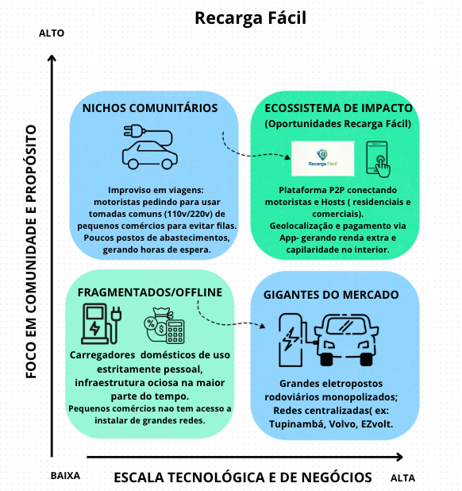

Fonte: O próprio autor (2026).

6. MATERIAIS E MÉTODOS

A metodologia adotada para o desenvolvimento do projeto Recarga Fácil baseia-se em uma abordagem estruturada de Engenharia de Software, integrando pesquisa exploratória, modelagem de sistemas e desenvolvimento de protótipos funcionais. O processo foi dividido nas seguintes etapas:

Ciclo de Vida do Desenvolvimento:

Adotou-se o modelo de ciclo de vida iterativo, que possibilitou o refinamento contínuo dos artefatos de software à medida que a compreensão das regras de negócio evoluiu. Cada iteração foi composta por fases de levantamento, modelagem e validação. Esse processo garantiu que requisitos complexos, como a integração com APIs de pagamento e o cálculo de proximidade geográfica, fossem validados precocemente, reduzindo riscos de retrabalho no design estrutural do sistema.

Elicitação e Análise de Requisitos:

A elicitação de requisitos baseou-se em um cenário de uso real na cidade de Alumínio - SP, permitindo identificar as dores de motoristas e proprietários de pontos de recarga. Utilizou-se a técnica de análise baseada em cenários para mapear o fluxo de usuários em residências e comércios. Para a priorização, aplicou-se o conceito de MVP (Minimum Viable Product), garantindo que o núcleo do sistema (busca, agendamento e pagamento) recebesse prioridade máxima, enquanto requisitos de conveniência foram classificados como desejáveis para futuras iterações.

Análise de Perfil e Empatia:
Antes da definição técnica das funcionalidades, utilizou-se a ferramenta de Design Thinking Mapa da Empatia para compreender as necessidades reais do usuário. Esta análise permitiu identificar que a "ansiedade de autonomia" e a busca por segurança são as principais dores dos motoristas em cidades como Alumínio e Sorocaba. Os resultados desta etapa serviram de base para a criação das Regras de Negócio (RN01 a RN04) e estão detalhados visualmente no Apêndice A (Mapa da Empatia), localizado ao final deste documento.

Ferramentas e Tecnologias:

Para a implementação da solução proposta, definiu-se uma arquitetura baseada em tecnologias robustas e amplamente utilizadas no ambiente corporativo:
Front-end (Mobile): Definiu-se a utilização do framework React Native, permitindo o desenvolvimento híbrido (iOS e Android) com foco em uma interface intuitiva e responsiva.
Back-end: Linguagem Java com o framework Spring Boot. A escolha do Java justifica-se pela sua robustez, segurança e facilidade em implementar padrões de projeto (Design Patterns). O Spring Boot será utilizado para criar uma API REST escalável, facilitando a integração entre o aplicativo e o banco de dados.
Banco de Dados: MySQL. Utilizado para o armazenamento persistente dos dados. A integração com o Java será feita via JPA (Java Persistence API) / Hibernate, o que permite mapear as classes do diagrama diretamente em tabelas, garantindo a integridade referencial e a facilidade na manutenção do código.
Integração de Mapas: API do Google Maps, essencial para a funcionalidade de geolocalização e para o cálculo de rotas até o ponto de recarga residencial ou comercial.
Pagamento: Integração com a API do Mercado Pago, utilizando sua SDK para Java, o que garante a automação do fluxo de cobrança e a segurança dos dados financeiros conforme as normas vigentes.
Git/Hub: Para o gerenciamento do projeto e controle rigoroso das evoluções do software, utilizou-se o ecossistema Git com o serviço de hospedagem GitHub. Esta ferramenta permitiu o versionamento do código-fonte e o trabalho colaborativo de forma organizada, garantindo a integridade histórica de cada funcionalidade implementada.

Estatística Aplicada à Tomada de Decisão:

A metodologia do projeto incorporou conceitos estatísticos e análise de dados para validar a viabilidade do ecossistema Recarga Fácil, fundamentado na arquitetura Peer-to-Peer (P2P). Diferente das redes de recarga centralizadas, onde uma única empresa detém todos os postos, o modelo P2P descentraliza a oferta ao permitir que usuários (peers) compartilhem sua infraestrutura privada de forma direta. Neste cenário, o sistema desenvolvido em Java/MySQL atua como uma camada de orquestração e intermediação de confiança, garantindo a integridade dos dados e a segurança das transações financeiras. A análise estatística permitiu transpor o conceito teórico da rede P2P para uma modelagem financeira tangível. Através do cruzamento de dados de ociosidade e projeções de demanda, foi possível calcular o Investimento e o Retorno (ROI) para os diferentes perfis de Hosts, validando a viabilidade econômica do ecossistema Recarga Fácil.
Para fundamentar a tomada de decisão sobre o desenvolvimento do backlog e o modelo de negócio, aplicam-se as seguintes análises: Taxa de Ociosidade e Potencial da Rede: Levantamento estatístico sobre o tempo médio em que carregadores residenciais e comerciais permanecem sem uso, justificando o alto potencial de oferta da rede descentralizada.
Projeções de ROI (Retorno sobre Investimento): Modelagem financeira para pequenos comércios e residências, calculando o tempo médio para a recuperação do valor investido na Wallbox através das taxas de recarga e, no caso comercial, do consumo cruzado no estabelecimento.
Priorização Baseada em Dados: O cruzamento desses dados estatísticos permitiu focar o esforço técnico nas funcionalidades críticas de geolocalização e automação de pagamentos, maximizando a viabilidade do MVP (Mínimo Produto Viável).
Modelagem de Sistemas (UML)
Como ferramenta de documentação técnica e arquitetura de software, utilizou-se a Unified Modeling Language (UML). Foram elaborados diagramas específicos para garantir a correta interpretação das regras de negócio antes da codificação:
6.1 DIAGRAMA DE CASOS DE USO
Para mapear as interações (“quem faz o que”) entre os atores (Motoristas e Hosts) e o sistema.
Atores:
Motorista: O usuário que busca ponto de recarga.
Host (Anfitrião): O dono da residência ou do comércio em Alumínio.
Sistema de Pagamento: Ator externo (API).

Figura 2 – Diagrama de casos de uso do Recarga Fácil: 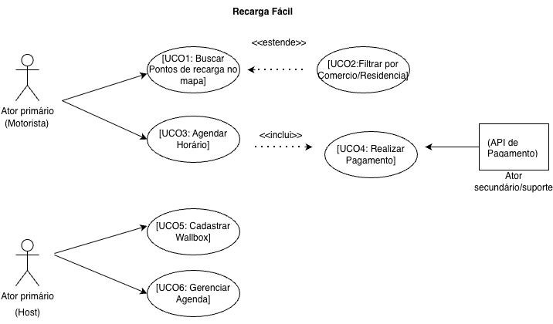
Fonte: O próprio autor (2026).

Especificação Técnica de Casos de Uso – RECARGA FÁCIL:

UC01: Buscar Pontos por Proximidade
Ator: Motorista. Descrição: Localiza carregadores próximos à posição geográfica do usuário, diferenciando o tipo de ambiente. Fluxo Principal:
  - O Motorista solicita a busca de pontos ao redor.
  - O Sistema captura as coordenadas GPS e consulta o banco de dados.
  - O Sistema calcula a distância e filtra os resultados num raio configurável.
  - O Sistema exibe os pontos com ícones distintos: uma "casa" para pontos Residenciais e uma “loja” para pontos Comerciais.
  - O Motorista clica em um ponto para ver a distância exata e o valor.

UC02: Filtrar por Tipo de Estabelecimento (Extend de UC01):
Ator: Motorista.
Descrição: Refinar a busca para necessidades específicas.
Fluxo Principal:
  - O Motorista abre o menu de filtros na busca.
  - O Motorista seleciona: "Apenas Residencial" (geralmente mais reservado) ou "Apenas Comercial" (com serviços como café/Wi-Fi).
  - O Sistema atualiza o mapa ocultando os pontos que não correspondem ao filtro.

C03: Agendar Horário:
Ator: Motorista.
Fluxo Principal:
  - O Motorista seleciona o ponto (Residencial ou Comercial) e clica em "Agendar".
  - O Sistema exibe a grade de horários disponibilizada pelo Host.
  - O Motorista confirma o período.
  - O Sistema executa o UC04 (Pagamento).
  - Após o pagamento, o Sistema libera as Instruções de Acesso (essencial para residências, como número da casa ou interfone).

UC04: Realizar Pagamento (Include de UC03)
Atores: Motorista e API de Pagamento.
Fluxo Principal:
  - O Sistema envia o valor da reserva para a API.
  - A API processa o pagamento (Pix/Cartão).
  - O Sistema recebe a confirmação e gera o código de liberação da Wallbox.

UC05: Cadastrar Wallbox e Ambiente:
Ator: Host.
Descrição: Registro do ponto de recarga com detalhes de infraestrutura.
Fluxo Principal:
  - O Host inicia o cadastro e informa o endereço.
  - O Host seleciona obrigatoriamente a Classificação: "Residencial" ou "Comercial".
  - O Host insere os detalhes técnicos (Potência, Tipo de Plugue).
  - O Host cadastra as Instruções de Acesso (ex: "Entrar pela guarita 2").
  - O Sistema salva o ponto e o torna visível para o UC01.

UC06: Gerenciar Disponibilidade
Ator: Host.
Fluxo Principal:
  - O Host acessa a agenda da Wallbox.
  - Define horários de funcionamento (Ex: Residencial - apenas à noite; Comercial - horário comercial).
  - O Sistema sincroniza esses dados para que o Motorista só veja horários reais no UC03.

Considerações Finais da Especificação:

Regras de Negócio (RN):
As regras abaixo são mandatórias e devem ser aplicadas em todos os módulos do sistema:
RN01 (Segurança Residencial): O número exato da residência e as instruções de acesso só são revelados ao Motorista após a confirmação do pagamento (UC04).
RN02 (Prioridade de Busca): Na busca padrão (UC01), o sistema deve sempre ordenar os resultados do mais próximo para o mais distante, independente do tipo de ambiente.
RN03 (Taxa de Intermediação): O sistema retém uma porcentagem fixa (ex: 10%) sobre o valor total da recarga para manutenção da plataforma.
RN04 (Tolerância de Atraso e Cancelamento Automático): O sistema garante uma tolerância de 15 minutos de atraso para o início da recarga. Caso o Motorista não inicie a sessão via aplicativo dentro desse prazo, o agendamento é marcado como "No-show" (Não comparecimento), o horário é liberado na agenda do Host e haverá reembolso do valor pago, retendo de 5% a 10% do valor visando compensar o Host pelo tempo de reserva.

Requisitos Funcionais (RF):

Estes requisitos derivam diretamente dos seus Casos de Uso:
RF01 – Busca por Geolocalização: O sistema deve permitir que o motorista localize pontos de recarga num raio de distância determinado a partir da sua posição GPS.
RF02 – Filtro de Ambiente: O sistema deve permitir filtrar a busca por pontos "Residenciais" ou "Comerciais".
RF03 – Agendamento de Horário: O sistema deve permitir que o motorista reserve janelas de tempo específicas na agenda de uma Wallbox.
RF04 – Processamento de Pagamento: O sistema deve processar pagamentos via API externa (Cartão/Pix) antes de confirmar a reserva.
RF05 – Cadastro de Host: O sistema deve permitir que proprietários cadastrem seus carregadores informando potência, plugue e fotos.
RF06 – Gestão de Agenda pelo Host: O sistema deve permitir que o proprietário defina os dias e horários de disponibilidade do seu carregador.
RF07 – Histórico de Recargas: O sistema deve manter um registro de todas as recargas efetuadas para consulta de motoristas e hosts.

Requisitos Não Funcionais (RNF):

Estes são os diferenciais técnicos que garantem a qualidade do Recarga Fácil:
RNF01 – Segurança e Privacidade (LGPD): Os dados sensíveis do Host residencial (número da casa e telefone) não devem ser exibidos até que um pagamento seja confirmado.
RNF02 – Performance de Resposta: As buscas no mapa devem retornar resultados em, no máximo, 2 segundos para garantir uma boa experiência ao usuário.
RNF03 – Disponibilidade: O sistema deve estar disponível 99,9% do tempo (High Availability), visto que motoristas podem precisar de recarga em emergências a qualquer hora.
RNF04 – Usabilidade (Mobile First): A interface deve ser responsiva e otimizada para dispositivos móveis, facilitando o uso por motoristas em trânsito.
RNF05 – Escalabilidade: O banco de dados deve ser capaz de suportar o crescimento simultâneo de milhares de usuários e conexões de API de pagamento.

Tabela – Matriz de Rastreabilidade: Regras de Negócio vs. Casos de Uso:
Esta tabela serve para correlacionar os requisitos funcionais com as regras de negócio, garantindo a rastreabilidade do projeto e assegurando que todas as restrições do sistema sejam aplicadas nos seus respectivos processos.
Regra de Negócio (RN) | Descrição Resumida | Casos de Uso Afetados (UC)
RN01 | Segurança Residencial: Revela endereço completo apenas após o pagamento. | UC01 (Busca), UC03 (Agenda), UC04 (Pagamento)
RN02 | Prioridade de Busca: Ordenação obrigatória por proximidade (distância). | UC01 (Buscar Pontos no Mapa)
RN03 | Taxa de Intermediação: Retenção de porcentagem sobre o valor da recarga. | UC04 (Realizar Pagamento)
RN04 | Tolerância de Atraso: Limite de 15 minutos antes do cancelamento automático (No-show). | UC03 (Agendar Horário), UC06 (Gerenciar Agenda)

Fonte: O próprio autor (2026).

6.2 DIAGRAMA DE SEQUÊNCIA
Detalhamento do Fluxo: UC03 (Agendar) + UC04 (Pagar) - O que acontece em cada passo:
Motorista -> App: O usuário seleciona um horário disponível na tela.
App -> Servidor: O aplicativo solicita a reserva do horário selecionado.
Servidor -> Banco de Dados: O sistema faz um "lock" (bloqueio temporário) daquele horário para que ninguém mais tente agendar ao mesmo tempo.
Servidor -> API de Pagamento: O sistema envia o valor da recarga (já considerando a RN03 de taxa) para a API (ex: Stripe, Mercado Pago).
API de Pagamento -> Servidor: A API retorna se o pagamento foi aprovado (Sucesso).
Servidor -> Banco de Dados: O sistema confirma a reserva definitivamente e salva o registro.
Servidor -> App: O sistema envia a confirmação para o Motorista e, seguindo a RN01, libera o endereço completo da residência ou comércio.
Servidor -> Host: O sistema envia uma notificação (Push) para o proprietário avisando que ele tem uma nova reserva confirmada.

Figura 3 – Diagrama de sequência do Recarga Fácil:
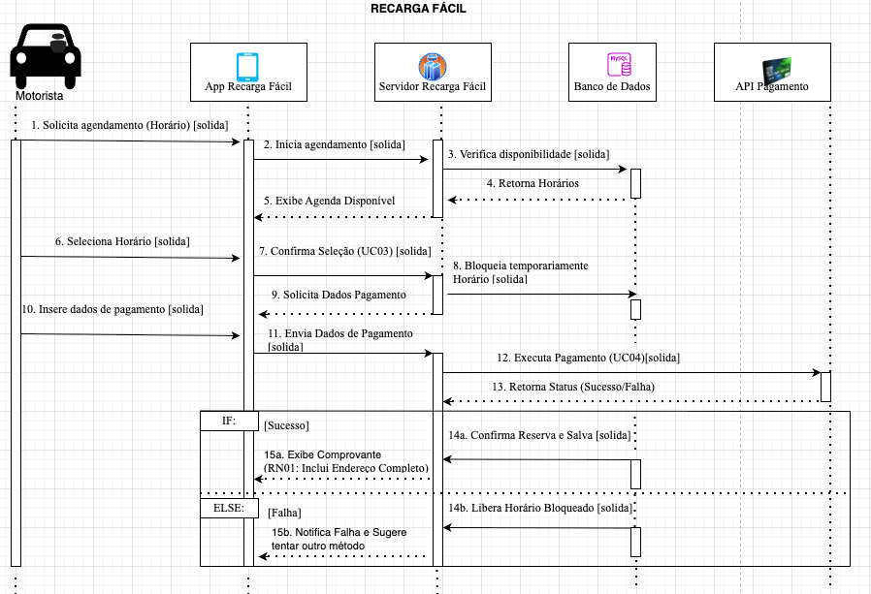
Fonte: O próprio autor (2026).

Este diagrama demonstra a ordem cronológica das mensagens trocadas entre o Motorista, o Aplicativo (App), o Servidor Back-end, o Banco de Dados (BD) e a API de Pagamento externa, integrando os Casos de Uso (UC03 e UC04) e as Regras de Negócio (RN) que definimos.

6.3 DIAGRAMA DE CLASSES

Para a estruturação lógica do banco de dados e dos objetos do sistema Recarga Fácil, o diagrama define as seguintes entidades e suas responsabilidades:

Classes de Usuários: Motorista e Host (Anfitrião):
Motorista: Gerencia o perfil de quem consome o serviço. Possui atributos como idMotorista, CPF e telefone, e métodos para cadastrarVeiculo(), buscarPontos() e agendarRecarga().
Host (Anfitrião): Representa o proprietário do ponto de recarga. Gerencia seus dados bancários (atributo privado) para recebimento e possui os métodos cadastrarWallbox() e gerenciarAgenda().

Infraestrutura: Local e Wallbox:
Local: Classe responsável pela geolocalização (latitude e longitude) e segurança. Contém o atributo acessoEnderecoAposPagamento, que sustenta a RN01, protegendo o endereço real do Host até a confirmação da transação.
Wallbox (O Carregador): Contém as especificações técnicas como modelo, potência e tipo de conector. O atributo status permite que o sistema saiba se o equipamento está "Disponível", "Ocupado" ou em "Manutenção".

Gestão de Tempo:
Agenda: Agenda: Classe que permite ao Host definir suas janelas de disponibilidade. Através dos atributos horarioInicio, horarioFim e diaSemana, o sistema valida se um ponto pode receber uma reserva.

Operação e Finanças: Reserva e Pagamento:
Reserva: Centraliza a operação do serviço. Armazena a data, horário e o statusReserva. É nesta classe que se aplica a RN04, verificando a tolerância de atraso e liberação da vaga.
Pagamento: Responsável pelo fluxo financeiro. Calcula o valorTotal e a taxaSistema (conforme RN03). Interage com a API_Pagamento_Externa para processar a transação de forma segura.
Aplicação das Regras de Negócio (RN) no Modelo:
RN01 (Segurança): O endereço completo e as instruções de acesso na classe Local permanecem bloqueados até que a classe Reserva receba a confirmação de pagamento.
RN02 (Proximidade): O método getDistancia() na classe Wallbox utiliza as coordenadas da classe Local para filtrar os pontos mais próximos do motorista.
RN03 (Cálculo de Taxa): O método processarTaxa() na classe Pagamento garante a rentabilidade da plataforma, retendo a porcentagem definida antes do repasse ao Host.
RN04 (Tolerância de Atraso): A classe Reserva monitora o status do agendamento; caso o motorista não realize o check-in no tempo previsto, o sistema altera o status para liberar o ponto para outros usuários.

Figura 4 – Diagrama de classes do Recarga Fácil: 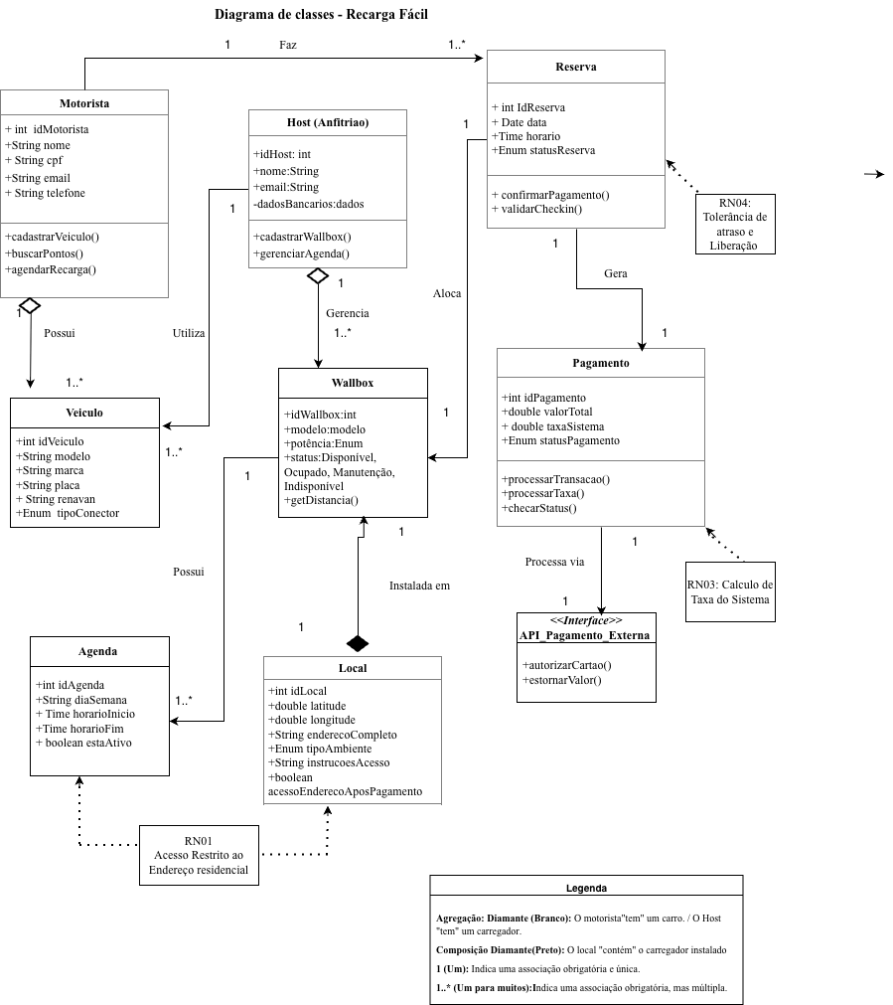

Fonte: O próprio autor (2026).

6.4 MODELAGEM E PERSISTÊNCIA DE DADOS (SCHEMA)
Para garantir a robustez e a integridade das informações do ecossistema Recarga Fácil, a camada de persistência foi estruturada em um banco de dados relacional MySQL. A transposição do modelo conceitual para o físico foi realizada através do mapeamento objeto-relacional (ORM) com JPA/Hibernate, permitindo que as regras de negócio definidas no Java fossem fielmente replicadas em tabelas.
A estrutura do banco de dados (Schema) foi projetada para suportar o crescimento da rede P2P, focando em:
Normalização de Dados: Divisão estratégica entre as tabelas de Motorista, Host, Wallbox e Local, evitando a duplicidade de informações e garantindo a performance nas consultas de geolocalização.
Integridade Referencial: Uso rigoroso de chaves estrangeiras (FKs) para conectar o histórico de Reservas aos seus respectivos Pagamentos, assegurando que nenhuma transação financeira fique órfã no sistema.
Escalabilidade: O schema permite a adição de novos perfis de carregadores e métodos de pagamento sem a necessidade de reestruturação da base, facilitando futuras expansões para além da região de Alumínio e Sorocaba.

Figura 5 – Schema relacional do banco de dados do Recarga Fácil:
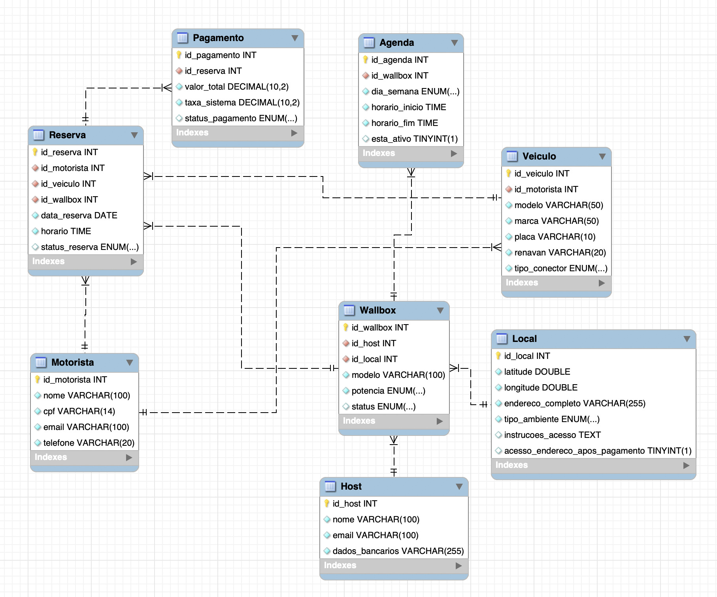
Fonte: O próprio autor (2026).

6.5 DIAGRAMA DE ATIVIDADES
É uma ferramenta visual da linguagem UML utilizada para modelar o fluxo de trabalho e o comportamento dinâmico de um sistema ou processo.
No contexto do seu projeto Recarga Fácil, ele funciona da seguinte forma:
Figura 6 – Diagrama de atividades do projeto Recarga Fácil: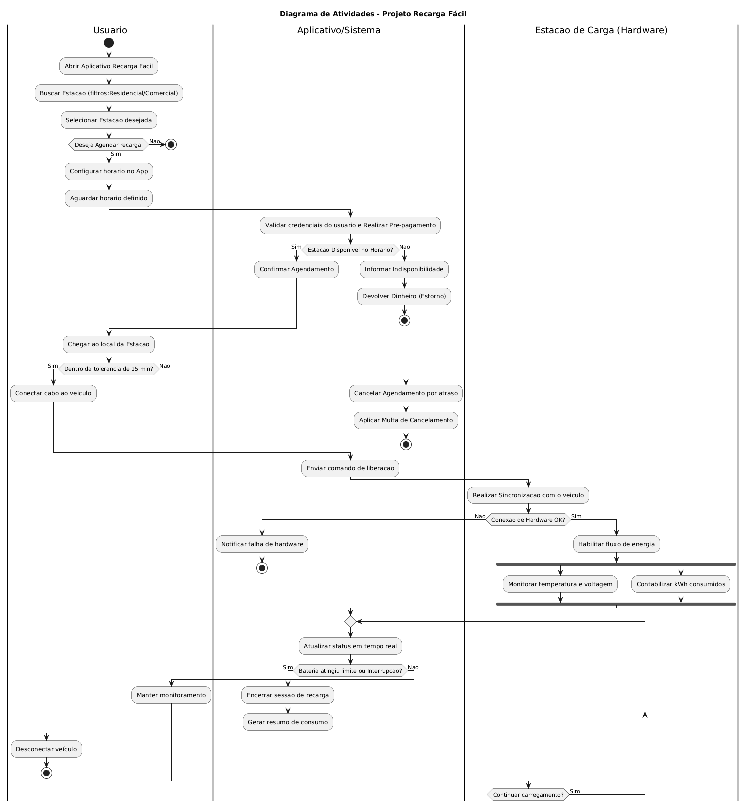Fonte: O próprio autor (2026).
O diagrama de atividades apresentado descreve a jornada completa de um usuário no ecossistema Recarga Fácil, integrando as camadas de software (Aplicativo), regras de negócio financeiras e interação com o hardware (Estação de Carga).
1. Descoberta e Agendamento:
O processo inicia-se no aplicativo, onde o usuário realiza buscas por estações utilizando filtros por categoria (Residencial ou Comercial). Ao selecionar um ponto, o sistema exige o agendamento de um horário específico. Para garantir a seriedade da reserva, é realizado o pré-pagamento e a validação das credenciais do usuário.
2. Gestão de Disponibilidade e Compromisso:
A segurança do serviço é garantida por duas vias:
Garantia de Serviço: Caso a estação apresente indisponibilidade no horário reservado, o sistema realiza o estorno automático do valor pago.
Tolerância e Multas: O usuário possui uma tolerância de 15 minutos para chegar ao local. O descumprimento deste prazo resulta no cancelamento automático do agendamento e na aplicação de uma multa por cancelamento, otimizando a rotatividade dos pontos de recarga.
3. Execução Técnica e Segurança:
Após a conexão física do cabo ao veículo e a validação do horário de chegada, o sistema libera o hardware para operação.
Sincronização (Handshake): Antes da carga iniciar, ocorre a sincronização eletrônica entre a estação e o veículo para garantir a integridade da bateria.
Monitoramento em Tempo Real: Durante o carregamento, o sistema monitora de forma paralela a temperatura, voltagem e o consumo em kWh.
4. Encerramento e Conciliação:
A sessão é finalizada automaticamente ao atingir o limite da bateria ou por interrupção manual. O sistema gera um resumo detalhado do consumo para a conciliação final de pagamento, encerrando o ciclo com a desconexão segura do veículo.

6.6 ORGANIZAÇÃO DA EQUIPE E DISTRIBUIÇÃO DE PAPÉIS
O desenvolvimento do projeto Recarga Fácil adotou uma estrutura de trabalho colaborativa, onde cada integrante assumiu responsabilidades específicas alinhadas às fases do ciclo de vida de desenvolvimento iterativo. Essa divisão permitiu que os requisitos de negócio fossem traduzidos com precisão em soluções técnicas de front-end, back-end e banco de dados.

Figura 7 – Distribuição de Papéis no Grupo:
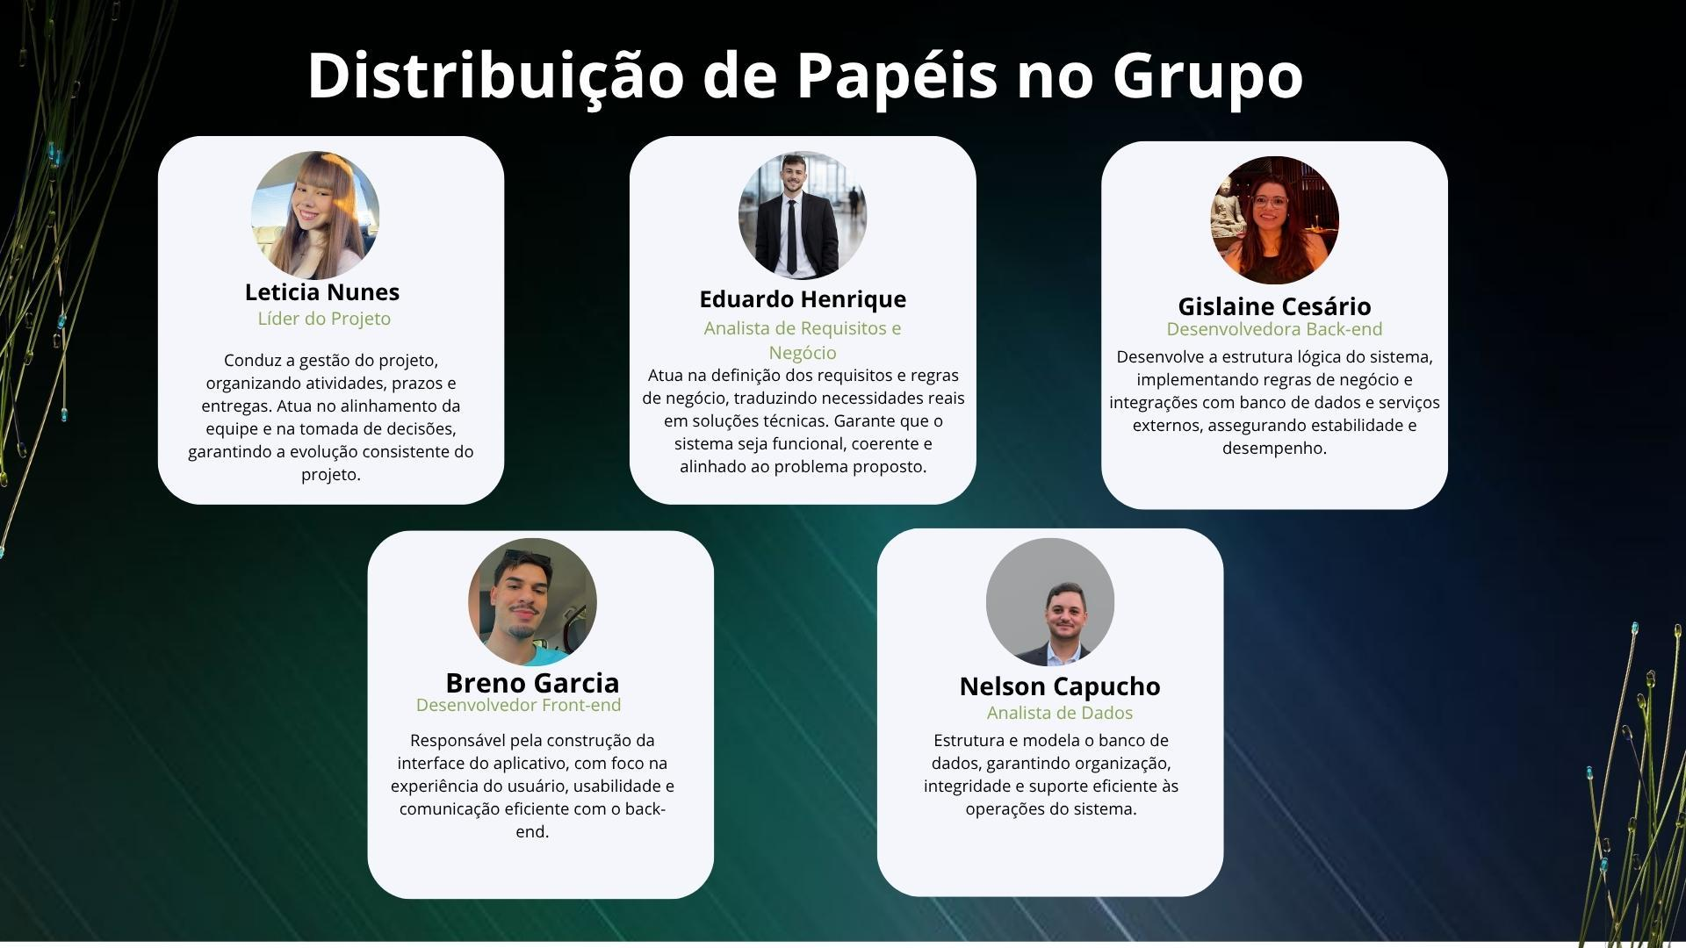
Fonte: Próprio autor (2026).

6.7 PROPOSTA FINAL

O custo de implantação do Recarga Fácil considera a aquisição de licenças e ferramentas digitais necessárias para o funcionamento da plataforma, o esforço de mão de obra da equipe de desenvolvimento e as adequações na infraestrutura tecnológica existente. Por se tratar de uma solução inteiramente digital, não há obras civis ou instalações físicas a cargo do projeto. A responsabilidade pela instalação das wallboxes é dos próprios hosts, o que elimina esse custo do orçamento central e representa um dos pilares de viabilidade financeira do modelo de negócio.

6.7.1 ORÇAMENTO

Aquisição de equipamentos e licenças:

- Registro de domínio: R$ 40,00/ano
- Publicação na Google Play Store: R$ 125,00 (pagamento único)
- Publicação na Apple App Store: R$ 495,00/ano
- Infraestrutura em nuvem, banco de dados e armazenamento (planos gratuitos na fase piloto): R$ 0,00
- API Google Maps (dentro do crédito gratuito mensal de US$ 200,00): R$ 0,00
- Reserva para imprevistos técnicos e testes: R$ 500,00
- Total de equipamentos e licenças: R$ 1.160,00

Mão de obra:

O desenvolvimento será realizado integralmente pelos cinco integrantes da equipe na fase piloto, sem contratação externa. Na fase comercial, o grupo assumirá funções remuneradas conforme a divisão de responsabilidades abaixo, com base em valores reais de mercado:

Perfil | Integrantes | Remuneração Mensal
Gestor geral (CEO) | 1 | R$ 8.000,00
Desenvolvedor | 1 | R$ 6.000,00
Desenvolvedor mobile | 1 | R$ 6.000,00
Analista de negócios e operações | 2 | R$ 5.500,00 cada
Subtotal remuneração do grupo | 5 | R$ 31.000,00/mês

Além da remuneração do grupo, mantém-se a previsão de dois desenvolvedores freelancers para demandas pontuais de manutenção e evolução da plataforma:

Perfil | Regime | Custo Mensal Estimado
Desenvolvedor back-end sênior | Freelancer | R$ 6.000,00
Desenvolvedor mobile sênior | Freelancer | R$ 5.500,00
Subtotal freelancers |  | R$ 11.500,00/mês

Total de mão de obra fase comercial: R$ 42.500,00/mês

Instalação da infraestrutura:

Por se tratar de uma plataforma digital, não há modificações em infraestrutura física previstas. Hosts interessados em ingressar na rede e que ainda não possuem wallbox instalada, no caso os hosts /comerciais devem arcar com o custo de aquisição e instalação do equipamento, que varia entre R$ 1.500,00 e R$ 4.000,00 conforme o modelo e a potência, valor que não integra o orçamento do projeto. No caso do Host/residencial ele já possui seu próprio equipamento instalado.

- Total de instalação da infraestrutura: R$ 0,00
- Total geral do orçamento fase piloto: R$ 1.160,00
- Total geral do orçamento fase comercial: R$ 43.660,00/mês

6.7.2 RETORNO ESPERADO

Para fins de modelagem financeira, adotou-se um cenário inicial de 50 pontos de recarga ativos , com média de 4 horas diárias por ponto, a um valor médio de R$ 15,00 por sessão, sustentado pelo crescimento de 91% da frota de veículos elétricos no estado entre 2022 e 2023 (ABVE, 2023). A taxa de intermediação da plataforma foi definida em 25% sobre cada transação, garantindo uma margem operacional sólida e sustentável para o crescimento da rede.
Análise Financeira (Base: 4 Horas Diárias) com o valor de R$ 15,00 por hora, a distribuição financeira por sessão de 1 hora de carregamento (em uma Wallbox de 7kW) permanece assim:
Valor pago pelo Motorista: R$15,00.
Taxa da Plataforma (25%): R$3,75 (Receita para o Recarga Fácil).
Custo de Energia (Host): R$5,25 (Considerando R$0,75/kWh).
Lucro Líquido do Host: R$6,00 por hora.

Retornos Tangíveis:
Geração de receita para a plataforma: Estimada em R$5.625,00/mês no cenário inicial. Este valor é calculado sobre a operação de 50 pontos ativos, com média de 4 horas de uso diário, aplicando-se a taxa de intermediação de 25%(R$3,75) sobre o valor de R$15,00 por hora.
Projeção de Crescimento e Sustentabilidade: Ao atingir 300 pontos ativos no estado de São Paulo, a receita bruta da plataforma projeta-se para R$33.750,00/mês. Este volume é fundamental para cobrir os custos operacionais da fase comercial e garantir a remuneração da equipe de desenvolvimento.
Geração de renda para os Hosts: Cada ponto de recarga ativo gera um repasse bruto médio de R$1.350,00/mês (considerando 4 horas diárias a R$15,00/h). Após o desconto do custo estimado de energia elétrica para o anfitrião, o lucro líquido real é de R$720,00/mês por ponto, consolidando uma fonte de renda complementar atrativa para proprietários residenciais e comerciais.
Redução no custo de mobilidade: O usuário final (motorista) economiza aproximadamente R$180,00/mês ao substituir abastecimentos convencionais por recargas na rede Recarga Fácil. Esta economia é calculada com base no preço médio da gasolina em São Paulo de R$5,89/litro (ANP, 2025).
Impacto Ambiental: Estima-se a redução de 10,5 kg de CO2 por sessão de recarga. No cenário inicial, a plataforma viabiliza a redução de 63.000 kg de CO2 por mês, contribuindo diretamente para as metas de descarbonização urbana.

Retornos Intangíveis:

Melhoria na qualidade de vida dos motoristas de veículos elétricos devido à eliminação da ansiedade de autonomia, permitindo deslocamentos com segurança e previsibilidade em cidades fora dos grandes centros urbanos.
Melhoria na qualidade de vida da comunidade devido à redução na emissão de poluentes atmosféricos gerados pela queima de combustíveis fósseis no transporte urbano, com impacto direto na qualidade do ar em cidades de pequeno e médio porte.
Melhoria na qualidade de vida dos hosts residenciais devido à geração de renda complementar a partir de um equipamento doméstico ocioso, sem exigir mudança de rotina ou atividade profissional.
Melhoria na qualidade de vida da população urbana em geral devido à redução progressiva do ruído gerado pelo tráfego de veículos a combustão, reflexo direto da expansão da mobilidade elétrica viabilizada pela plataforma.
Melhoria na qualidade do ambiente de negócios local devido ao fortalecimento competitivo dos pequenos comércios cadastrados, que passam a oferecer um serviço diferenciado sem necessidade de grandes investimentos adicionais.

Distribuição do Retorno no Tempo:

Curto prazo (0 a 6 meses): validação da versão piloto na região de Alumínio e cidades vizinhas, com os primeiros hosts e motoristas cadastrados. A receita estimada da plataforma é de R$5.625,00/mês ao final do período (baseada em 50 pontos ativos). Nesta fase, a equipe ainda não é remunerada, mantendo o foco total na aquisição de usuários e refinamento do produto.
Médio prazo (6 a 18 meses): expansão para o interior do estado de São Paulo e início da remuneração da equipe. O ponto de equilíbrio financeiro é projetado ao atingir 300 pontos ativos, com uma receita mensal para a plataforma estimada em R$33.750,00.
Longo prazo (acima de 18 meses): consolidação no estado de São Paulo e expansão para outros estados brasileiros. Introdução de diversificação de receita com planos premium para hosts comerciais e parcerias com montadoras. Com 1.000 pontos ativos, o potencial de receita mensal é superior a R$112.500,00, gerando margem líquida positiva após todos os custos operacionais e remunerações.

Análise de Viabilidade Econômica para os Hosts

Para validar a sustentabilidade do ecossistema Recarga Fácil, estruturamos o orçamento com base no custo de energia, margem de lucro do anfitrião e taxa de intermediação da plataforma.
No Brasil, o custo da energia é medido em kWh (quilowatt-hora), e a lógica para o Recarga Fácil é baseada no tempo de uso e na margem de lucro.
Para os cálculos abaixo, vamos usar como base o seu BYD Dolphin Mini (bateria de 38 kWh) e uma tarifa média residencial de R$0,75 por kWh (valor que varia conforme a distribuidora, como a CPFL ou Enel).

Quanto custa a energia e o abastecimento?:
Custo da Energia: Aproximadamente R$0,75/kWh.
Para encher um Dolphin Mini (0 a 100%): R$38 kWh x 0,75 = R$28,50.
Autonomia: Com esses R$28,50 o carro roda cerca de 280 km a 300 km. Comparação rápida: Um carro a combustão gastaria cerca de R$150,00 em gasolina para rodar a mesma distância.

Modelo de Negócio: O Lucro do Host e da Plataforma:
Para o aplicativo ser atrativo, o valor cobrado do motorista deve ser maior que o custo da energia residencial, mas menor que o de um eletroposto público (que cobra cerca de R$2,00 por kWh).
Exemplo Prático: (Sessão de 1 hora em Wallbox de 7kW):Nessa 1 hora, o carro consome 7 kWh.
Valor sugerido ao Motorista: R$15,00 por hora.
Taxa da Plataforma (25%): R$3,75 (Lucro do Recarga Fácil).
Repasse Bruto ao Host: R$11,25.
Custo da Energia para o Host (7 kWh): R$5,25.
Lucro líquido do Host: R$6,00 por hora.

Resumo Financeiro por Carregamento:
Motorista: Paga R$15,00 (Extremamente barato comparado à gasolina).
Plataforma (Recarga Fácil): Ganha R$3,75 pela intermediação.Host: Paga a conta de luz (R$5,25) e sobra R$6,00 de lucro puro por hora sem fazer nada, apenas cedendo o espaço.
Cálculo de lucro:
Uso Estimado: 4 horas/dia (Cenário moderado).
Lucro Mensal Líquido: R$6,00 x 4hx 30 dias =R$720,00 mês.

Host Residencial: (Proprietário de Carro Elétrico): Em vez de a máquina ficar parada horas por dia, ele a utiliza para gerar renda extra. O lucro é puro. Como ele não comprou o equipamento visando o negócio, todo o ganho líquido (os R$6,00/h) entra como um abatimento no custo do seu próprio carro ou como lucro direto. O investimento já estava feito. Usando a projeção abaixo:

Cálculo de Retorno (ROI) Para O Host "Comercial" (Padarias, Cafeterias etc.)
Esse perfil vê a Wallbox como um investimento estratégico (Marketing e Fidelização). Ele atrai um público (donos de carros elétricos) que vai consumir no estabelecimento enquanto o carro carrega (aumentando o ticket médio do estabelecimento). Para um estabelecimento comercial, a wallbox funciona como um serviço agregado que atrai clientes. Estimamos uma utilização média de 6 horas diárias (considerando o horário de funcionamento comercial).
Cálculo de retorno:
Projetamos o tempo necessário para que o equipamento "se pague" através da plataforma:
Uso Estimado: 4 horas/dia. (Cenário moderado)
Lucro Mensal Líquido: R$6,00 x 4hx 30 dias =R$720,00 mês.
Cálculo do Tempo de retorno:
Tempo de retorno =Custo do Equipamento (Médio) / Lucro Mensal = 3500, /720 = 4,8 meses.
O investimento inicial é recuperado em menos de 5 meses. A partir deste período, o ativo passa a gerar renda extra pura de R$720,00 em um cenário moderado, validando a sustentabilidade financeira do modelo P2P.
Em um cenário de alta demanda, por exemplo: estimado: 8 horas/dia.
Lucro Mensal Líquido: R$ 6,00x 8hx 30 dias =R$1440,00 mês.

7. PERSONA

Gislaine Rodrigues tem 36 anos e reside na cidade de Alumínio, no interior de São Paulo. Possui um perfil organizado, prático e aberto a inovações tecnológicas que tragam benefícios concretos para sua rotina. Recentemente, motivada pela busca por economia e por uma alternativa mais sustentável de mobilidade, adquiriu seu primeiro veículo elétrico.
Após a compra, Gislaine investiu na instalação de uma wallbox em sua residência, garantindo mais comodidade para o carregamento diário. Com o uso contínuo, percebeu que o equipamento permanece ocioso durante a maior parte do tempo, sendo utilizado principalmente em períodos específicos, como à noite. Essa ociosidade chamou sua atenção, sobretudo ao considerar o investimento realizado na estrutura. Ao mesmo tempo, Gislaine identificou uma limitação relevante na região onde mora. A cidade de Alumínio não possui pontos públicos de recarga, e as opções mais próximas estão localizadas em municípios vizinhos, como Sorocaba e São Roque. Essa escassez pode gerar insegurança para motoristas que transitam pela região e representa um obstáculo para a expansão da mobilidade elétrica local. Diante desse cenário, Gislaine teve um insight empreendedor. Ela percebeu que poderia disponibilizar sua própria wallbox para outros motoristas, transformando um recurso subutilizado em uma fonte de renda extra. Como sua residência permite que veículos estacionem em frente ao portão e o cabo do carregador possui cerca de cinco metros de alcance, o processo se torna simples, prático e seguro, sem a necessidade de acesso à garagem.
Além disso, Gislaine entende que, durante o tempo de carregamento, o usuário pode permanecer no veículo ou aproveitar estabelecimentos próximos, o que contribui indiretamente para a economia local. Essa percepção reforça sua visão de que a solução pode gerar benefícios não apenas individuais, mas também coletivos.
Com uma mentalidade voltada à inovação e à eficiência, Gislaine Rodrigues representa o perfil ideal para a proposta do Recarga Fácil, tanto como usuária quanto como fornecedora do serviço. Sua experiência evidencia um problema real enfrentado em cidades menores e demonstra o potencial de soluções baseadas na economia compartilhada para ampliar o acesso à mobilidade elétrica de forma descentralizada, acessível e sustentável.

8.VALIDAÇÃO

Neste capítulo, apresentam-se os procedimentos adotados para verificar a funcionalidade e a aderência da plataforma Recarga Fácil aos requisitos estabelecidos. A etapa de validação é fundamental para garantir que a solução tecnológica desenvolvida em Java/Spring Boot e MySQL atenda tanto às necessidades dos motoristas quanto às expectativas de segurança dos Hosts.

8.1 PROCEDIMENTO

Para a validação do sistema desenvolvido, foram realizados testes práticos simulando o uso da plataforma por dois perfis principais: motoristas e proprietários de pontos de recarga. Esses testes envolveram a utilização das funcionalidades essenciais do sistema, como a busca por pontos disponíveis, o agendamento de horários e a simulação de pagamento.
Também foi conduzido um teste de usabilidade, com o objetivo de avaliar a facilidade de navegação, a clareza das informações apresentadas e a eficiência na execução das tarefas. Durante essa etapa, foram coletados feedbacks dos usuários para identificar possíveis melhorias na interface e na experiência de uso.
Além disso, foi realizada a validação dos requisitos do sistema, comparando as funcionalidades implementadas com os objetivos definidos no projeto, garantindo que os principais pontos propostos foram atendidos.

8.2 RESULTADOS

Os resultados obtidos demonstram que o sistema atende de forma satisfatória aos objetivos propostos. Durante os testes, as principais funcionalidades como busca de pontos de recarga, agendamento e simulação de pagamento foram executadas com sucesso, sem a ocorrência de erros críticos.
No aspecto de usabilidade, o sistema apresentou uma navegação simples e intuitiva, permitindo que os usuários realizassem suas ações com facilidade. No entanto, foram identificadas oportunidades de melhoria, principalmente relacionadas ao layout da interface e à organização de algumas informações.
De forma geral, o projeto cumpre seu objetivo de oferecer uma solução prática para conectar usuários a pontos de recarga. Como melhoria futura, recomenda-se o aprimoramento da performance do sistema e da experiência do usuário, visando sua aplicação em cenários com maior volume de acessos.

9. CONCLUSÃO

A execução do projeto Recarga Fácil viabilizou uma análise aplicada e crítica acerca dos gargalos que impedem a consolidação da mobilidade elétrica no Brasil, com ênfase na assimetria distributiva da infraestrutura de recarga fora dos grandes centros urbanos. Através do estudo de caso do município de Alumínio (SP) e região, constatou-se que a escassez de pontos de abastecimento não apenas inibe a adesão a veículos eletrificados, como compromete a previsibilidade logística e a confiança dos usuários. Diante deste cenário, a solução proposta demonstrou que a descentralização da rede, fundamentada no paradigma da economia compartilhada Peer-to-Peer (P2P), configura-se como uma alternativa tecnicamente viável, economicamente sustentável e de alto impacto social.
Os resultados obtidos reiteram que a exploração estratégica de ativos ociosos especificamente wallboxes residenciais e comerciais é capaz de mitigar lacunas críticas de infraestrutura sem demandar vultosos investimentos em obras civis. Sob a perspectiva da Engenharia de Software, a modelagem sistêmica, abrangendo o levantamento de requisitos, a normalização de bancos de dados relacionais e a elaboração de diagramas UML, conferiu robustez às regras de negócio, validando a aplicabilidade da plataforma no contexto de cidades periféricas. Complementarmente, a análise do modelo de negócios evidenciou o potencial de monetização e a geração de valor compartilhado, convertendo o custo fixo do anfitrião em renda passiva e estimulando o fluxo de consumo em comércios locais.
Contudo, o desenvolvimento revelou desafios técnicos e operacionais que delimitam o escopo atual e apontam para investigações futuras. A heterogeneidade dos padrões de conectores e a curva de aprendizado dos usuários finais ainda representam barreiras à escalabilidade imediata. Adicionalmente, a ausência de uma camada de integração direta (API) com o hardware de recarga ressalta a oportunidade de expansão do projeto para o domínio da Internet das Coisas (IoT).
Tal evolução permitiria a automação completa do processo, reduzindo a dependência da intervenção humana e elevando os índices de segurança e eficiência operacional.
No âmbito acadêmico, o Recarga Fácil consolidou as competências transversais desenvolvidas ao longo do curso de Análise e Desenvolvimento de Sistemas. A complexidade do projeto exigiu uma visão sistêmica que transcende a codificação, integrando arquitetura de software, gestão de dados e uma compreensão holística de aspectos regulatórios e socioeconômicos. Esta abordagem multidisciplinar reafirma que soluções tecnológicas eficazes são aquelas orientadas à resolução de problemas reais da sociedade.
Em última análise, o projeto posiciona-se como uma proposta concreta de inovação digital, com alto potencial de replicabilidade em diversos arranjos urbanos. Ao otimizar recursos subutilizados e conectar agentes da economia local, o Recarga Fácil contribui para a democratização do acesso à matriz energética limpa. Conclui-se, portanto, que a inovação disruptiva não reside apenas na criação de novos recursos físicos, mas na capacidade de orquestrar tecnologias existentes para transformar limitações logísticas em oportunidades de desenvolvimento sustentável.

10. APÊNDICE A - MAPA DE EMPATIA

O Mapa da Empatia é uma ferramenta de Design Thinking utilizada para aprofundar a compreensão sobre o público-alvo, indo além de dados demográficos para entender o comportamento e os sentimentos dos usuários. No contexto do Recarga Fácil, a persona central é baseada no perfil de motoristas de veículos elétricos que residem ou transitam pela região de Alumínio e Sorocaba, enfrentando diariamente a escassez de infraestrutura pública.
Esta análise permitiu mapear os seguintes pontos fundamentais que guiaram a criação dos requisitos do sistema:
- Dores e Frustrações: A "ansiedade de autonomia" causada pela falta de previsibilidade nos postos e a frustração ao ver carregadores residenciais ociosos enquanto turistas sofrem com baterias baixas.
- Necessidades e Ganhos: O desejo de democratizar o acesso à energia, gerar renda passiva para o Host e garantir a conveniência de recargas seguras em comércios locais.
- Ações e Comportamentos: A busca ativa por comunidades e ferramentas que ofereçam geolocalização precisa e agendamentos garantidos.

Figura 8 – Mapa da Empatia do Motorista de Veículo Elétrico:

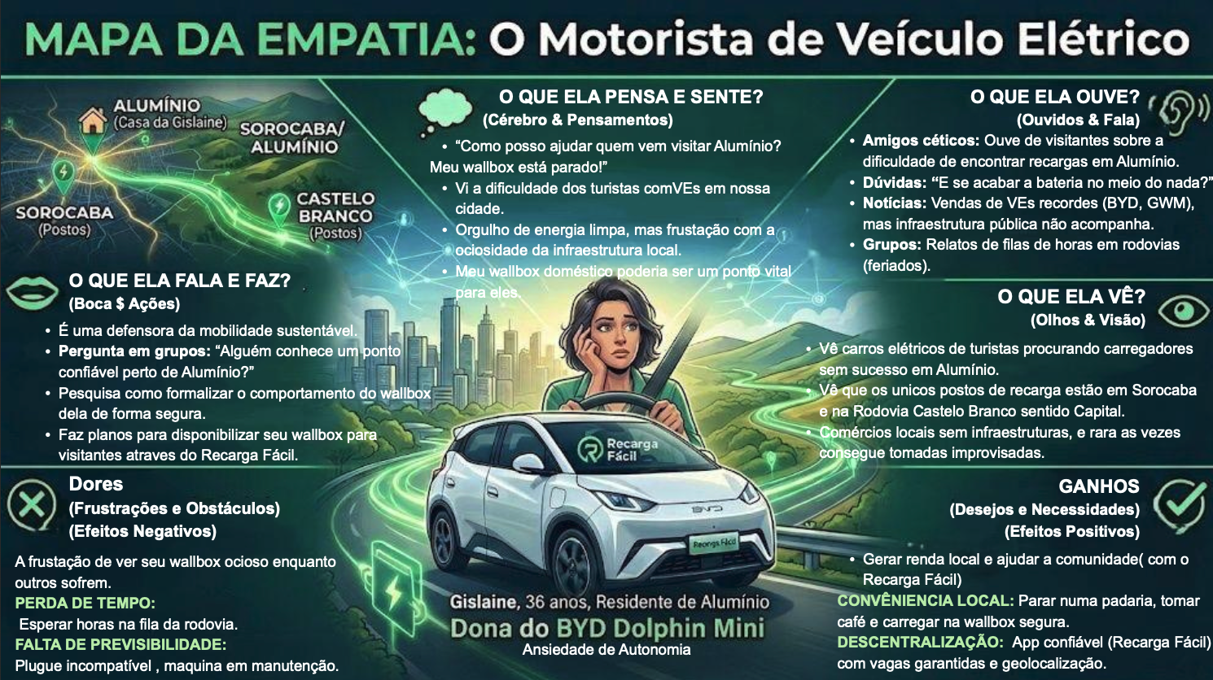

Fonte: O próprio autor (2026).

11. REFERÊNCIAS

AGÊNCIA INTERNACIONAL DE ENERGIA (IEA). Global EV Outlook 2023. Paris: IEA, 2023.

ASSOCIAÇÃO BRASILEIRA DO VEÍCULO ELÉTRICO (ABVE). Relatório Anual de Mobilidade Elétrica no Brasil. São Paulo: ABVE, 2023.

PAINEL INTERGOVERNAMENTAL SOBRE MUDANÇAS CLIMÁTICAS (IPCC). Sixth Assessment Report: Mitigation of Climate Change. Geneva: IPCC, 2022.

BOTSMAN, Rachel; ROGERS, Roo. What’s Mine is Yours: The Rise of Collaborative Consumption. New York: Harper Business, 2015.

ORGANIZAÇÃO DAS NAÇÕES UNIDAS (ONU). Objetivos de Desenvolvimento Sustentável. Brasília, DF: Nações Unidas Brasil, [20--?]. Disponível em: https://brasil.un.org/pt-br/sdgs. Acesso em: 12 set. 2025.

SOMMERVILLE, Ian. Engenharia de Software. 10. ed. São Paulo: Pearson Education, 2011.

PRESSMAN, Roger S.; MAXIM, Bruce R. Engenharia de Software: Uma Abordagem Profissional. 8. ed. Porto Alegre: AMGH, 2016.

BOOCH, Grady; RUMBAUGH, James; JACOBSON, Ivar. UML: Guia do Usuário. 2. ed. Rio de Janeiro: Elsevier, 2012.

ELMASRI, Ramez; NAVATHE, Shamkant B. Sistemas de Banco de Dados. 6. ed. São Paulo: Pearson Addison Wesley, 2011.

OSTERWALDER, Alexander; PIGNEUR, Yves. Business Model Generation: Inovação em Modelos de Negócios. Tradução de Alvair Silveira Torres, Jr. Rio de Janeiro: Alta Books, 2011.

AGÊNCIA NACIONAL DO PETRÓLEO, GÁS NATURAL E BIOCOMBUSTÍVEIS (ANP). Levantamento de Preços de Combustíveis. Brasília: ANP, março de 2025.

ASSOCIAÇÃO BRASILEIRA DO VEÍCULO ELÉTRICO (ABVE). Relatório Anual de Mobilidade Elétrica no Brasil. São Paulo: ABVE, 2023.

COMPANHIA AMBIENTAL DO ESTADO DE SÃO PAULO (CETESB). Emissões Veiculares no Estado de São Paulo. São Paulo: CETESB, 2023

OLIVEIRA, R. Desafios de segurança e confiabilidade em sistemas Peer-to-Peer (P2P). Revista de Tecnologia e Sistemas, v. 12, n. 3, 2021.

PLUGSHARE. Global EV Charging Station Map. Disponível em: https://www.plugshare.com. Acesso em: 31 mar. 2026.

SILVA, J. et al. Economia compartilhada e eficiência energética urbana. Rio de Janeiro: Editora Científica, 2022.

12.LINKS

Documentação completa do projeto no google drive:
https://drive.google.com/drive/folders/1XGGk4KSBRWxyr2qXE7ad5Ff_cGOiAVpr?usp=drive_link

Business Model Canvas:
https://canva.link/i3vpt503apc2gl3

Mapa da Empatia:
https://www.canva.com/design/DAHEbkyjxTU/uKAzGrRCfSZPWAhi3tP9EA/edit?utm_content=DAHEbkyjxTU&utm_campaign=designshare&utm_medium=link2&utm_source=sharebutton

Gráfico do Estado da Arte:
https://canva.link/e6m5r23qgpizgka

